2020年普通高等学校招生全国统一考试
文科综合能力测试
历史部分
注意事项：
1．答题前，考生务必用0．5毫米黑色签字笔将自己的姓名、座号、考生号、县区和科类写在答题卡和试卷规定的位置上。
2．第Ⅰ卷每小题选出答案后，用2B铅笔把答题卡上对应题目的答案标号涂黑；如需改动，用橡皮擦干净后，再选途其他答案标号。写在试卷上无效。
3．第Ⅱ卷必须用0．5毫米黑色签字笔作答，答案必须写在答题卡各题目指定区域内相应的位置；如需改动，先划掉原来的答案，然后再写上新的答案；不能使用涂改液、胶带纸、修正带。不按以上要求作答的答案无效。
一、选择题：本题共12小题，每小题4分，共48分。在每小题给出的四个选项中，只有一项是符合题目要求的。
1.据史书记载，角抵（摔跤）“盖杂技乐也，巴俞（渝）戏、鱼龙蔓延（百戏节目）之属也”。秦二世曾在宫中欣赏。汉武帝在长安举行了两次大规模的角抵表演，长安百姓“三百里内皆观”，他也曾用角抵表演欢迎来长安的西域人。据此可知，当时角抵
A. 促进了川剧艺术的发展 B. 拥有广泛的社会影响
C. 推动了丝路文化的交流 D. 源于民间的劳作技能
【答案】B
【解析】
【详解】根据材料“秦二世曾在宫中欣赏，汉武帝在长安举行了两次大规模的角抵表演”“百姓‘三百里皆观’”“欢迎来长安的西域人”等信息可知，这时期的角抵表演雅俗共赏，受到不同阶层的欣赏，说明角抵拥有广泛的社会影响，B项正确；材料内容主要体现了这时期不同阶层的人都欣赏角抵表演，没有强调对川剧艺术发展的促进作用，A项错误；根据材料“用角抵表演欢迎来长安的西域人”可知，角抵表演一定程度上推动了丝路文化的交流和发展，但不能完整体现材料内容，C项错误；材料内容主要体现了当时角抵表演拥有广泛的社会影响，没有体现其渊源，无法得出源于民间劳动技能的结论，D项错误。
2.敦煌莫高窟61号洞中的唐代壁画“五台山图”中有一座“大佛光之寺”，梁思成、林徽因按图索骥，在山西五台山地区发现了其实物——佛光寺。这一事例说明此类壁画
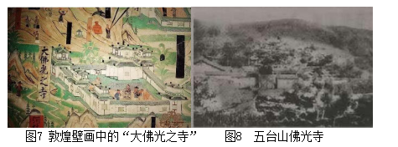
A. 创作源于艺术想象 B. 能完整还原历史真实
C. 可与文化遗存互证 D. 价值来自学者的发掘
【答案】C
【解析】
【详解】根据材料“唐代壁画‘五台山图’中有一座‘大佛光之寺’”“在山西五台山地区发现了其实物——佛光寺”等信息可知，唐代壁画“五台山图”为其发现实物“佛光寺”提供了重要的史料，说明此类壁画可与文化遗存互证，C项正确；根据所学知识可知，材料所述的壁画应源于现实中的实物，而不是源于艺术想象，A项错误；材料所述壁画能够为发现其实物提供了重要的史料，一定程度上能够还原历史真实，但不能表述为“完整”，B项错误；材料所述壁画对史学研究具有重要的价值，而不是来自于学者的发掘，D项错误。
3.宋太祖开宝六年（973年）省试后，主考官李昉徇私录取“材质最陋”的同乡武济川一事被告发，太祖在讲武殿出题重试，殿试遂成常制。经此事后，宋代科举
A. 否定了世家大族特权 B. 确立了省试考试权威
C. 完善了考试录取程序 D. 提高了人才选拔标准
【答案】C
【解析】
【详解】宋朝初年科举考试中，省试主考官李昉徇私一案被告发后，皇帝主持的殿试成为常制，这体现出宋朝科举制的考试录取程序渐趋完善，C项正确；在隋朝创立科举制时已经否定了“世家大族特权”，A项错误；确立“省试考试权威”与“皇帝出题”的“殿试成为常制”不符，B项错误；“提高了人才选拔标准”与材料主题不符，D项错误。
4.明代官营手工业实行工匠制度，生产官府所需物资。明中叶后，官府往往直接向匠户征收银两而不征用其生产的产品，此现象持续增多。这反映了
A. 白银已取代其他货币 B. 雇佣劳动成为主要用工方式
C. 民营手工业发展受挫 D. 官营手工业的地位遭到削弱
【答案】D
【解析】
【详解】明代官府所需物资由最初让官营手工业的工匠生产，到明朝中后期直接向匠户征银，（到市场购买），这种现象持续增多，反映出官营手工业地位遭到削弱，D项正确；材料不能说明"白银已取代其他货币"，A项错误；材料没有体现“用工方式”的变化，B项错误；政府用征收银两代替匠户生产产品，纳银代役为民营手工业发展提供了时间、劳动力和市场等条件，有利于民营手工业的发展，反映出明代民营手工业发展逐渐超过了官营手工业，C项错误。故选D。
5.1894~1914年，外国在华企业投资总额有所增加，各行业所占比例如图9所示。
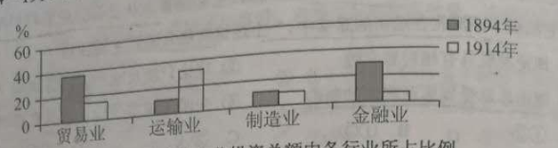
图9 外国在华企业投资总额中各行业所占比例
据图9可知，当时
A. 运输业成为列强扩大权益的重要途径 B. 中国的对外贸易已由逆差转向了顺差
C. 国际资本垄断日益趋于和缓 D. 民族企业的市场竞争力提高
【答案】A
【解析】
【详解】19世纪末20世纪初列强在华投资多偏向运输业，结合所学内容可知随着各主要列强向帝国主义阶段的过渡，它们都加紧了殖民地的争夺，通过投资运输业能够有效的扩大列强在中国的势力范围，攫取更多的侵略权益，因此运输业成为列强扩大权益的重要途径，A项正确；外国在华投资和所占比例情况不能说明19世纪末20世纪初中国对外贸易从逆差转向“顺差”，B项错误；一战前，国际资本竞争激烈，并非趋于“和缓”，C项错误；仅从“外国在华企业投资总额增加”及其在各行业中所占比例变化，不能得出“中国民族资本的市场竞争能力有所提高”的结论，D项错误。
6.中国共产党的一份告全党党员书指出：“国民党中央驱逐军队中的共产党党员，我们的党不得不秘密起来……这所谓国民政府是什么?他从革命的政权机关变成了资产阶级之反动的执行机关，变成了军阀的工具。”由此，中国共产党
A. 阐明工农武装割据的必要性 B. 确定武装反抗国民党统治的方针
C. 批判“左”倾错误的危害性 D. 动员工农红军进行战略性的转移
【答案】B
【解析】
【详解】根据所学知识可知，国民党中央驱逐“军队中的共产党员”，使中共从合法转向“秘密”斗争，说明此时是国共第一次合作破裂，大革命失败之时，面对国民政府从“革命的政权机关”转变成“反动执行机关”、“军阀的工具”，中国共产党在八七会议上确定了“武装反抗国民党统治”的方针，B项正确；八七会议前后，中国共产党的工作重心仍然在城市中，此时尚未阐明中国工农武装割据的必要性，A项错误；导致大革命失败的是右倾机会主义而非“左倾”错误，C项不符合题意；材料所述现象与工农红军“战略转移”的背景不符，D项错误。
7.1937年，陕甘宁边区组织民主普选，参选率达70%，其中延长等4个县当选县参议员中各阶层所占比例如表1所示。
表1 延长等4县县参议员各阶层所占比例 单位：%
工人 | 贫农 | 中农 | 富农 | 商人 | 知识分子 | 地主
4 | 65 | 25 | 1 | 1 | 2 | 2

表1反映出当时边区
A. 新民主主义理论在实践中推广 B. 抗日民主政权的性质根本改变
C. 各阶层参加的联合政府的建立 D. 抗日民族统一战线得到了落实
【答案】D
【解析】
【详解】结合所学知识可知，1937年七七事变揭开中国全民族抗战序幕，这一时期显然中日民族矛盾成为整个中国的主要矛盾。因此根据材料关键信息“1937陕甘宁边区进行民主选举”、“工人、贫农、中农、富农、商人及知识分子均占有一定的比例”可知这主要是为抗日战争服务，为了维护抗日民族统一战线，D正确；新民主主义革命理论的提出是在1943年，A排除；B说法不符合史实，陕甘宁边区的民主选举对富农、商人和知识分子的照顾主要是为抗日战争服务，并不影响政权的性质，排除；民族资产阶级显然没有参与其中，因此各阶级参加的说法错误，C排除；故选D。
8.1978年底，中央工作会议上印发了《战后日本、西德、法国经济是怎样迅速发展起来的》以及新加坡、韩国等经济发展情况的材料，主要是为了讨论
A. 增强国营企业活力 B. 积极利用外资和先进技术
C. 建立市场经济体制 D. 调整优先发展重工业战略
【答案】B
【解析】
【详解】结合所学知识可知，1978年12月，党中央在十一届三中全会上做出了改革开放和以经济建设为中心的重大决策，成为中国特色社会主义建设的起点。结合十一届三中全会这一大的时代背景和党中央印发的关于战后西欧国家、日本及亚洲部分国家的经济发展情况讨论来看，这主要是为我国进行改革开放，引入外资和先进技术服务的，B正确；国企改革是在1984年开始的，核心是增强企业活力，A排除；我国在21世纪初，初步建立了社会主义市场经济体制，而1978年我国仍然是计划经济体制，C排除；材料侧重的是对外资和技术的引进利用，与调整优先发展重工业的战略无关，D排除。故选B。
9.有学者认为：“在政体形式这个关键问题上，只有完全的一致，或者多数派强大到近乎全体一致的程度，即使那些不完全赞同的人也必须尊重这种政体，才能让政治激情不至于造成流血，同时让国家所有权威部门受到人们充分而自如地平和批评。”这一论述可以用于说明
A. 雅典民主政治 B. 僭主政治
C. 罗马共和政体 D. 寡头政治
【答案】A
【解析】
【详解】根据所学知识可知，雅典民主政治强调少数服从多数，通过公民大会、陶片放逐法等，充分而自如地批评“国家所有权威部门”，但同时容易在意见不一的情况下，出现权力的滥用和误用，造成流血和冲突，是多数人的暴政，A项正确；通过非法手段获得统治权力的僭主政治，实行少贵族集体专政的罗马共和政体和少数人执政的寡头政治，都不是民主政治,不会出现“国家所有权威部门受到人们充分而自如的平和批评”这一现象，BCD三项错误。故选A。
10.15世纪中叶，西尔维乌斯在《论自由教育》一文中，强调培养身心俱健的人，要求通过体育、军事训练与合理饮食来强健身体，通过文学、哲学和文艺的学习来丰富精神世界，使人拥有信仰、美德、知识和智慧。这一主张
A. 丰富了人文主义的教育思想 B. 重申了启蒙运动的思想内容
C. 强调信仰对教育的决定作用 D. 奠定了宗教改革的理论基础
【答案】A
【解析】
【详解】结合所学知识可知，文艺复兴是发生在14世纪到16世纪的一场反映新兴资产阶级要求的欧洲思想文化运动，其核心是人文主义。因此根据材料关键信息“15世纪中叶”、“通过文学、哲学和文艺的学习来丰富精神世界，使人拥有信仰、美德、知识和智慧”可以判断出是西尔维乌斯这一主张丰富了人文主义的教育思想，A正确；启蒙运动发生时间是17、18世纪，B排除；材料强调的是人文主义思想对教育的影响，未涉及信仰对教育的作用，C排除；宗教改革的理论基础是马丁·路德的因信称义和与上帝直接对话的主张，D排除。故选A。
11.19世纪末，德皇威廉一世去世，威廉二世继任，支持俾斯麦的政党联盟在帝国议会选举中失败，与威廉二世意见相左的俾斯麦辞职。这一系列事件表明德国
A. 议会加强对政府的监督 B. 皇帝个人权力强大
C. 对外政策发生根本变化 D. 分权制衡体制成熟
【答案】B
【解析】
【详解】结合所学知识可知，德意志帝国宪法规定德国政体是二元君主立宪制，其中皇帝是国家的中心，帝国宰相由皇帝任命，对皇帝负责。因此当帝国宰相俾斯麦与德皇威廉二世意见相左时，俾斯麦被迫辞职，此事件反映的是皇帝个人权力的强大，B正确；德意志帝国议会受到政府控制，且材料未涉及议会对政府的监督，A排除；俾斯麦和威廉二世在对外政策虽然不一致，但是这仅是材料的表象，材料强调的是皇帝个人权力过大，C排除；德意志帝国的民主政治并不完善，因此分权制衡体制成熟的说法错误，D排除。故选B。
12.1958年，美苏签订“文化、技术和教育领域的交流协议”。两国展开了一系列文化往来，赴美的苏联学者90%为科学家、工程师，而赴苏联的美国学者90%是人文社会科学领域的专家。这表明
A. 美国旨在缓和与苏联的紧张关系 B. 经济全球化的进程进一步加快
C. 冷战格局下美苏交流与对抗并存 D. 苏联旨在对美国输出先进科技
【答案】C
【解析】
【详解】结合所学知识可知，二战后由于国家利益和意识形态的差异，美苏两国关系由战时同盟走向了敌对，形成了战后两极对峙的格局。因此根据材料关键信息“1958年”、“美苏签订‘文化、技术和教育领域的交流协议’”可以判断出美苏两国在战后对抗的格局下又存在交流，C正确；材料体现的是美苏双方之间的交流协议，并非是单纯的美国一方，A排除；材料反映的是美苏之间的交流，不能体现经济全球化的发展，B排除；D说法明显不符合美苏之间对抗的史实，排除。故选C。
二、非选择题：共52分。第41—42题为必考题，每个试题考生都必须作答。第45—47题为选考题，考生根据要求作答。
（一）必考题：共37分。
13.阅读材料，完成下列要求。
材料一 永定河属海河水系，清初“水患频仍”。康照三十七年（1698年），直隶巡抚主持冶河，改行河道，并在两岸筑堤防系统。竣工后，康熙皇帝赐名“永定河”，下旨：“永定河工，照黄河岁修、抢修之例办理。”清廷设立永定河道，总理永定河事务，有近2 000名河兵常年修守。改名永定河后的40年内，下游漫溢、决口达20次。清中期以后，在永定河修建17处减水坝，各减水坝下均开挖有减水引河。一段时期内不再洪水泛滥，但河道淤积严重，到清末已成“墙上筑夹墙行水”的形势。
——据（清）《永定河续志》等
材料二 新中国成立后，中央在大江大河治理中把保证人民生命财产安全放在首位。1951年，开始在永定河上修建官厅水库，这是海河流域第一座大型水库。1957年，《海河流域规划》编制完成，其方针任务是：防止华北洪涝灾害，发展灌溉、航运、发电、工业城市给水。1963年11月，毛泽东发出“一定要根治海河”的号召。海河流域各地分别成立“根治海河”指挥部，在工程实施中采取了“集中力量打歼灭战”的方针。“根治海河”前期，每年用在水利建设上的劳动力达百万以上。骨干工程在用工与治理顺序上实现了各省市的团结协作。经不懈治理，海河流域的洪涝等自然灾害得到有效控制，“十年九荒”的历史彻底改变。
——据《海河志》等
（1）根据材料一并结合所学知识，概括清代治理永定河的措施及其效果。
（2）根据材料并结合所学知识，分析新中国成立后治理海河的特点及其意义。
【答案】（1）措施：设立专门机构；建立岁修、抢修制度；改修河道，筑堤束水；修减水坝和减水引河。效果：取得了一定成就，但未根治水患。
（2）特点：将保证人民生命财产安全放在首位；群众广泛支持、参与；统一领导、统筹规划，地区间的团结合作；水利工程功能更广泛；制定了正确的方针政策。意义：有效治理了水患；推动了国民经济恢复发展，为现代化建没创造了有利条件；体现了制度优势。
【解析】
【详解】（1）措施：根据“廷设立永定河道，总理永定河事务”得出设立专门机构；根据“熙黄河岁修、抢修之例办理”可知建立岁修、抢修制度；根据“直隶巡抚主持治河，改行河道，并在两岸筑堤防系统”得出该修河道，筑堤束水；根据“永定河修建17处减水坝，各减水坝下均开挖有减水引河”得出修减水坝和减水引河。效果：根据“一段时期内不再洪水泛滥，但河道淤积严重，到清末已成‘墙上筑夹墙行水’的形势”可知取得了一定成就，但未根治水患。
（2）特点：根据“中央在大江大河治理中把保证人民生命财产安全放在首位”得出将保证人民生命财产安全放在首位；根据“每年用在水利建设上的劳动力达百万以上，骨干工程在用工与治理顺序上实现了各省市的团结协作”得出群众广泛支持、参与，地区将团结合作；根据；根据“《海河流域规划》编制完成”、“在工程实施中采取了‘集中力量打歼灭战’的方针”得出统一领导、统筹规划，制定了正确的；根据“海河流域的洪涝等自然灾害得到有效控制，‘十年九荒’的历史彻底改变”得出水利工程功能更广泛。意义：综合材料二内容可知，新中国成立后对海河的治理，有效的治理了水患，从而推动国民经济的恢复与发展，为现代化建设创造了有利条件，在治理海河的过程中充分体现了我国的制度优势。
14.阅读材料，完成下列要求。
材料 有学者将欧洲联盟的结构列为三大支柱，如图12所示：
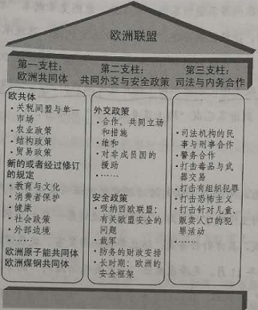
图12 欧洲联盟的神殿式结构
——摘自(法)法布里斯•拉哈《欧洲一体化史（1945—2004）》
根据材料并结合所学知识，从三列支柱中各选取一点，三点之间要有相互联系，展开论述。（要求：明确列出三点，联系符合逻辑，史实准确，论述充分，表达清晰。）
【答案】略
【解析】
【详解】材料的主旨信息是欧盟的三大支柱，即欧共体、欧洲的外交与安全、欧洲的司法与内务。要求是各选择其中一点，并分析三者的联系，比如选择“关税同盟与统一市场”、“合作、共同立场和措施”、“司法机构的民事与刑事合作”这三个点。联系之处则可结合所学从欧洲一体化进程中加强合作的角度进行分析。如欧洲一体化进程中要加强关税与贸易方面的合作，实现商品、资本、劳务等方面的自由流通，建立统一的欧洲市场。这就需要欧盟国家坚持合作的理念，对外统一立场和统一措施，才能保证欧洲的整体利益。而在司法领域的合作有为欧洲的合作提供了法律保证。选择其它联系点亦可，言之有理即可。
（二）选考题：共15分。请考生从3道历史题中任选一题作答。如果多做，则按所做的第一题计分。
15.【历史——选修1：历史上重大改革回眸】
材料 熙宁二年(1069年)，宋廷开始精简军队，压缩编制，到元丰八年(1085年)禁、厢军总数减为80万左右，比原先减少30多万。熙宁七年，开始实行“将兵法”，把当地各部分禁军以及有战斗力的厢兵、蕃兵、乡兵等，混合编组为“将”，下设“指挥”。每“将”自2000多人至1万多人不等，通常为5000人左右，设正、副将为长官，选择有作战经验和才能的人担任。诸将长官统领并训练本将士兵，以达到将知兵、兵知将的目的。将兵多数戍守本路，在本路辖区内更戍，但也有一部分将兵到指定的别路更戍。
——摘编自白寿彝总主编《中国通史》
（1）根据材料并结合所学知识，概括王安石实行将兵法的历史背景。
（2）根据材料并结合所学知识，评价王安石将兵法改革。
【答案】（1）冗兵众多，老弱士兵多；兵不知将，将不知兵；战斗力下降，积贫积弱。
（2）改变了宋军编制，提高了军队战斗力；减少军费开支，一定程度上缓解了财政压力；未从根本上解决北宋的社会危机。
【解析】
【详解】（1）结合所学内容可知，王安石变法中的将兵法旨在改变当时北宋军队战斗力低下的情况，因此他实行将兵法的背景是冗兵众多，老弱士兵多；根据“诸将长官统领并训练本将士兵，以达到将知兵、兵知将的目的”还可知当时兵不知将，将不知兵，军队战斗力下降，积贫积弱。
（2）根据“设正、副将为长官，选择有作战经验和才能的人担任。诸将长官统领并训练本将士兵，以达到将知兵、兵知将的目的”并结合所学内容可知王安石的改革改变了宋军的编制，提高了军队战斗力，同时减少了军费开支，从而缓解了财政压力。但王安石的变革并没有从根本上解决北宋的社会危机。
16.【历史——选修3：20世纪的战争与和平】
材料 反战和平运动兴起于19世纪，在美国、英国、法国相继成立了反战组织。第一次世界大战后，反战和平运动进一步发展，20世纪二三十年代掀起高潮。参加反战和平运动的有共产党人在内的政界人士、工人、农民、知识分子等不同社会阶层的人们，如“国际妇女争取和平与自由联盟”的成员遍布数十个国家和地区。1927年，反帝大同盟成立，致力于领导反对帝国主义统治的斗争，支持民族自决和人民独立，爱因斯坦、宋庆龄等被选为名誉主席团成员。1933年，该组织与国际反法西斯同盟联合组成国际反战反法西斯联盟。1936年召开的世界和平大会呼吁反对日、意、德法西斯的侵略，支援中国、埃塞俄比亚、西班牙人民的抗战。
——摘编自熊伟民《和平之声——20世纪反战反核运动》
（1）根据材料，概述反战和平运动在20世纪二三十年代掀起高潮的主要表现。
（2）根据材料并结合所学知识，简析20世纪二三十年代反战和平运动掀起高潮的原因及作用。
【答案】（1）扩展到全球，成立众多反战组织；与反帝、支持民族独立结合；转向反法西斯；采取直接反战行动。
（2）原因：一战的惨痛教训，法西斯对外侵略的威胁，反战和平组织的推动。作用：广泛传播和平反战呼声；动员人们与法西斯势力进行斗争。
【解析】
【详解】（1）根据“成员遍布数十个国家和地区”可知扩展到全球；根据“反帝大联盟成立”、“由共产党人在内政界人士、工人、农民、知识分子等”可知成立了众多反战组织；根据“支持民族自决和人民独立”、“与国际反法西斯组成国际反战反法西斯联盟”可知与反帝、支持民族独立相结合，转向反法西斯。根据“支援中国、埃塞俄比亚、西班牙人民的抗战”可知采取直接反战行动。
（2）原因：根据“第一次世界大战后，反战和平运动进一步发展”可知与一战的惨痛教训有关；根据“与国际反法西斯组成国际反战反法西斯联盟”可知面临法西斯侵略的威胁；根据“1936年召开的世界和平大会呼吁反对日、意、德法西斯的侵略”可知由反战和平组织的推动等。作用：综合材料内容并结合所学可知，反战和平运动掀起高潮起到了传播和平反战呼声，动员人们与法西斯势力进行斗争的作用。
17.【历史——选修4：中外历史人物评说】
材料 竺可桢（1890～1974），中国杰出的科学家和教育家。1918年，他怀抱“科学救国”理想从美国回到中国。1920年，他与柳诒徽共同主持南京高等师范学校史地学部，培养了胡焕庸等一批地理学家和气象学家。1927年，筹建中央气象研究所，后出任所长。抗战前夕，中央气象研究所在各省设置40多个气象站和100多个雨量站，出版了中国气象资料，为我国的气象学奠定了基础。他认为“学理之研究重于物质之享受”，于艰难环境中苦心创业。新中国成立后，竺可桢亲自主持和筹建中国科学院地理研究所，领导或指导了我国地理的综合考察、自然区划、历次地理学规划等工作。根据国家需要，他又组织了西北沙漠、西南南水北调地区以及黑龙江等省、区的考察，为国家建设提供了参考数据。
——据《竺可桢全集》等
（1）根据材料，概括竺可桢对中国科学发展的贡献。
（2）根据材料并结合所学知识，简析竺可桢取得成就的原因。
【答案】（1）培养科学人才；推动中国气象学、地理学发展；筹建和主持多个科研机构和科学研究项目；将科学成就应用于国家建设。
（2）献身于科学的精神，爱国精神；治学严谨，强调科学实践；国家的支持和建设的需要。
【解析】
【详解】（1）贡献：根据“培养了胡焕庸等……”可得出培养了科学人才；根据“为我国的气象学奠定了基础”可得出推动中国气象、地理学的发展；根据“亲自主持和筹建……”可得出筹建和主持多个科研机构和科学研究项目；根据“他又组织了西北沙漠……为国家建设提供了参考数据”可得出将科学成就应用于国家建设。
（2）根据“他怀抱科学救国……”可得出献身科学、爱国主义；根据“领导或指导了我国地理的综合考察……”得出治学严谨，强调科学的实践；再结合所学可得出国家的支持和建设的需要。
2020年普通高等学校招生全国统一考试文科综合能力测试
地理部分
一、选择题：本题共35小题，每小题4分，共140分。在每小题给出的四个选项中，只有一项是符合题目要求的。
地名常和所在地特定时期的地理环境有关。下图所示区域有1700多个行政村，其中85%以上村名与自然要素或地理方位等有关。该区域处于毛乌素沙地与黄土高原的过渡地带。据此完成下面小题。
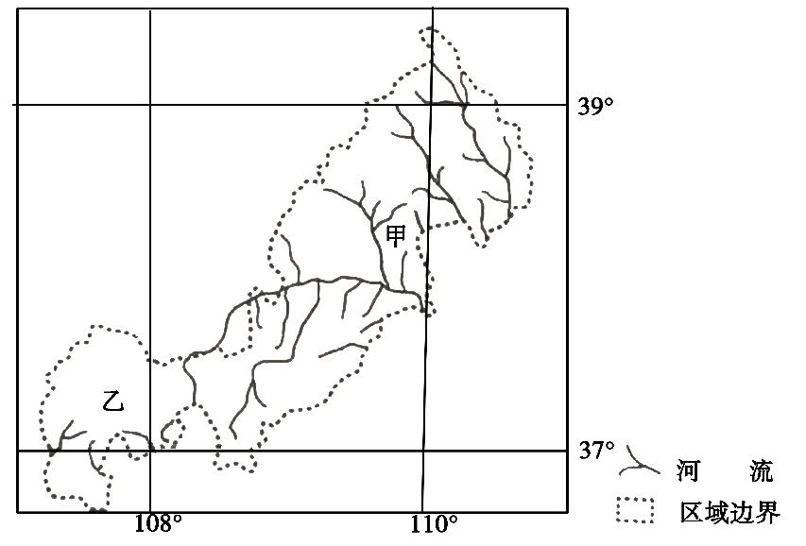
1. 与图示区域中地名“河”“梁”“柳”相关的自然要素依次是（ ）
A. 水文、地貌、植被 B. 地貌、水文、植被
C. 植被、地貌、水文 D. 水文、植被、地貌
2. 图示甲、乙两地区地名中“河”“沟”“湾”等出现的比例很高，表明乙（ ）
A. 风俗习惯改变 B. 土地利用结构稳定
C. 人口迁徙频繁 D. 自然环境变化较大
【答案】1. A 2. D
【解析】
【1题详解】
地名“河”的命名往往是靠近某河流，以河命名，与相关的自然要素是水文；黄土高原地貌沟壑纵横，峁梁相接，沟梁交错，与地名“梁”相关的是地貌；黄土高原地名可以反映当地物产，如榆林因其多种榆树而得名，因此与地名“柳”相关的自然要素是植被；A正确。故选A。
【2题详解】
图示甲、乙两地区地名中“河”“沟”“湾”等出现的比例很高，而图中乙地河流明显比甲地少。水文类地名的分布可以指示环境变化，乙与现代河流距离较远，可能与气候变干有关，风沙活动加强，地表水环境恶化，一些河流流量减少甚至消失，这些表明乙地自然环境变化较大，D正确。图中民族没有大变化，风俗习惯改变不大，A错误。自然环境变化较大，土地利用结构不稳定，B错误。乙地环境较差，经济落后，人口迁徙不会频繁，C错误。故选D。
【点睛】黄土高原的米脂县、甘泉县、枣林坡等地是以当地物产命名。此地命名还受蒙语影响，如毛乌素系蒙古语，意为不好的水。
巢湖平原某地人多地少，原来种植双季稻，越冬作物以油菜为主，近年来随着城镇化的发展、机械化的普及和青壮年劳动力外出务工，这里多种植单季稻，收割后多不经翻耕播种收益较低的越冬作物小麦。下图为该地收割水稻后播种了小麦的农田景观，其中浅色的为稻茬。据此完成下面小题。

3. 在收割水稻后的农田中播种小麦，需在田地中打沟。打沟主要是为了（ ）
A. 灌溉 B. 排水 C. 防虫害 D. 通风
4. 推测这里不经翻耕播种小麦的主要目的是（ ）
A. 提高产量 B. 减少水土流失 C. 降低生产成本 D. 减少蒸发
5. 近年来，该地（ ）
A. 种植结构复杂化 B. 复种指数提高 C. 田间管理精细化 D. 种田大户增多
【答案】3. B 4. C 5. D
【解析】
【3题详解】
种植单季稻稻田长期浸水，而小麦怕涝，在收割水稻后的农田中播种小麦，田地中打沟是为了排水，使土壤干湿适宜，创造高产土壤条件，B正确。巢湖平原雨季较长，播种小麦前稻田水分充足，水分充足，打沟不是为了灌溉，A错误。在田地中打沟起不到防虫害的作用，C错误。巢湖平原地形平坦，越冬作物小麦不需要特别通风，D错误。故选B。
4题详解】
据材料信息“近年来随着城镇化的发展、机械化的普及和青壮年劳动力外出务工，不经翻耕播种收益较低的越冬作物小麦”判断，种植小麦收益低，收割水稻后翻耕播种会增加生产成本，导致利润下降，为了降低生产成本才不经翻耕播种小麦，C正确。由于稻田长期浸水,土壤板结,通透性较差，不经翻耕播种小麦不能提高产量，A错误。平原地区水土流失不严重，B错误。当地水资源充足，不经翻耕播种小麦的主要目的不是为了减少蒸发，D错误。故选C。
【5题详解】
据材料信息“近年来随着城镇化的发展、机械化的普及和青壮年劳动力外出务工，不经翻耕播种收益较低的越冬作物小麦”判断，随着农业劳动力减少、机械化的普及，为土地流转、土地承包提供了可能，种田大户会增多，D正确。巢湖平原地形平坦、气候变化不大，种植结构不会变得复杂化，A错误。复种指数有气候决定，不会提高，B错误。种田大户承包经验，机械化操作，劳动力有限，田间管理不会变得精细化，C错误。故选D。
【点睛】“稻在田埂麦在沟”，种水稻，田埂一定要打好，不能漏水；种麦，田沟一定要理清，要排水好，麦子怕涝。
对我国甘肃某绿洲观测发现，在天气稳定的状态下，会季节性出现绿洲地表温度全天低于周边沙漠的现象。下图呈现该绿洲和附近沙漠某时段内地表温度的变化。据此完成下面小题。
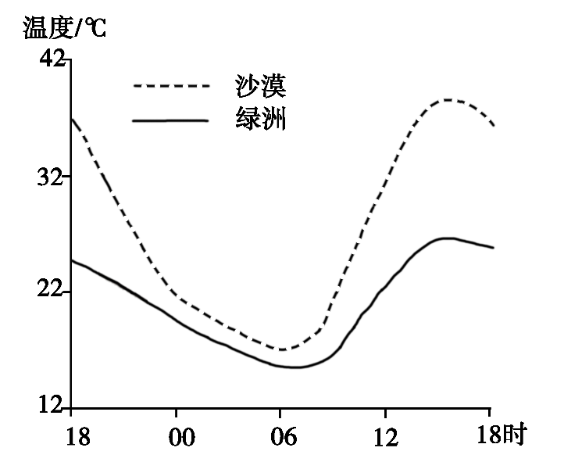
6. 图示观测时段内（ ）
A. 正午绿洲和沙漠长波辐射差值最大 B. 傍晚绿洲降温速率大于沙漠
C. 凌晨绿洲和沙漠降温速率接近 D. 上午绿洲长波辐射强于沙漠
7. 导致绿洲夜间地表温度仍低于沙漠的主要原因是绿洲（ ）
①白天温度低 ②蒸发(腾)多 ③空气湿度大 ④大气逆辐射强
A. ①② B. ②③ C. ③④ D. ①④
8. 这种现象最可能发生在（ ）
A. 1~2月 B. 4~5月 C. 7~8月 D. 10~11月
【答案】6. C 7. A 8. C
【解析】
【6题详解】
读“该绿洲和附近沙漠某时段内地表温度的变化”图可知，凌晨0-6时左右绿洲和沙漠地表温度的变化曲线接近平行，说明降温速率接近，C正确；地面长波辐射主要受地温的影响，图中显示地表温度差值最大接近15时，故15时左右绿洲和沙漠的地表温度差值最大，A错误；傍晚沙漠地温曲线较陡，温度下降较快，故绿洲降温速率小于沙漠，B错误；上午绿洲地温低于沙漠，故绿洲长波辐射弱于沙漠，D错误。故选C。
【7题详解】
由于沙漠白天温度较绿洲高很多，夜间虽然沙漠降温幅度快于绿洲，但还是会出现绿洲夜间地表温度仍低于沙漠的现象，①正确；绿洲地表较湿润，蒸发(腾)多，吸收热量多，会使绿洲夜间降温较快，温度较低，②正确；空气湿度大和大气逆辐射强都会导致夜间降温较慢，使绿洲夜间地表温度较高，③④错误。故选A。
【8题详解】
由上题分析可知，要出现绿洲地表温度全天低于周边沙漠的现象，必须具备绿洲夜间地表温度仍低于沙漠，则沙漠地区白天温度要远高于绿洲温度，使沙漠积累的余热多，导致夜晚降温后温度仍然高于绿洲，故要出现沙漠高温应为夏季7~8月。也可以通过读“该绿洲和附近沙漠某时段内地表温度的变化”图得知，图中出现绿洲地表温度全天低于周边沙漠的现象，图中沙漠15时左右的地表最高温已达40多度，故最可能发生在北半球夏季7~8月， C正确，ABD错误。故选C。
如图所示，乌拉尔山脉绵延于西西伯利亚平原与东欧平原之间。西西伯利亚平原的大部分比东欧平原降水少。乌拉尔山脉两侧自北向南都依次分布着苔原、森林、森林草原和草原等自然带，但在同一自然带内乌拉尔山脉两侧的景观、物种组成等存在差异。据此完成下面小题。
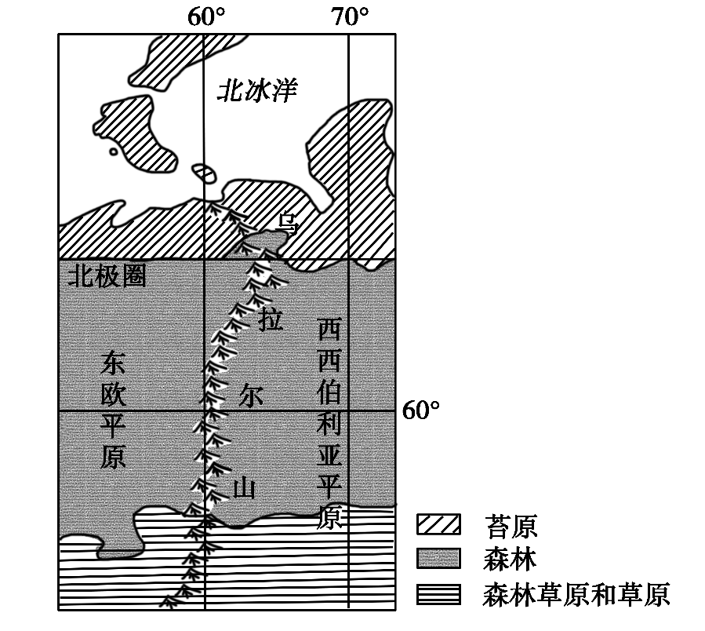
9. 西西伯利亚平原的大部分比东欧平原降水少，是由于其（ ）
①距水汽源地远 ②受北冰洋沿岸洋流影响小 ③地势南高北低 ④水汽受乌拉尔山脉的阻挡
A. ①② B. ②③ C. ③④ D. ①④
10. 推断乌拉尔山脉东西两侧的景观、物种组成差异最小的自然带是（ ）
A. 苔原带 B. 森林带 C. 森林草原带 D. 草原带
11. 西西伯利亚平原年降水量南北差异较小，但南部较干，主要原因是南部（ ）
A. 沼泽分布少 B. 太阳辐射强 C. 河流向北流 D. 远离北冰洋
【答案】9. D 10. A 11. B
【解析】
【9题详解】
读图可知，该地位于60°N附近，受西风带影响，西风从大西洋吹来，带来一定的水汽，与东欧平原相比，西西伯利亚距水汽源地远，所以降水相对少，①正确。西西伯利亚平原和东欧平原受北冰洋沿岸洋流影响相差不大，②错误。地势南高北低不是影响西西伯利亚平原降水少的主要原因，③错误。西西伯利亚平原位于乌拉尔山脉的东侧，水汽受乌拉尔山脉的阻挡，所以降水少，④正确。故D①④正确，ABC错误。故选D。
【10题详解】
由材料可知，乌拉尔山脉两侧自北向南都依次分布着苔原带、森林带、森林草原带和草原带等自然带，由于苔原带所处的纬度位置最高，热量条件最差，物种数量最少，景观较为单一，且乌拉尔山脉两侧热量条件接近，所以乌拉尔山脉东西两侧的景观、物种组成差异最小的自然带是苔原带，A正确。与苔原带相比，森林带、森林草原带和草原带的水热条件相对较好，物种数量较多，景观较为复杂，由于乌拉尔山脉两侧的水分条件差异较大，所以景观、物种组成差异较大，BCD错误。故选A。
【11题详解】
读图可知，西西伯利亚平原由南到北跨纬度较大，与北部相比，南部所处的纬度位置相对较低，太阳辐射强，蒸发量相对较大，所以，南部较干，B正确。沼泽分布少和河流向北流均不是造成南部较干的主要原因，AC错误。由题干可知，西西伯利亚平原年降水量南北差异并不大，所以，南部较干的原因并不是由于远离北冰洋，D错误。故选B。
【点睛】影响降水的因素：海陆位置、大气环流、地形、洋流、下垫面、人类活动等。
二、综合题
12.阅读图文材料，完成下列要求。
玉米油是利用玉米胚芽生产的一种谷物油脂，营养丰富，口味清香。玉米油生产流程由毛油提取和毛油精炼等环节构成，胚芽的毛油提取率为40%，由毛油到精炼油的转化率为90%。山东邹平某公司是我国建设最早、目前规模最大的玉米油产品研发和生产企业，其玉米油销售量占国内市场的50%。该公司在山东惠民、辽宁铁岭、内蒙古通辽和鄂尔多斯建有毛油压榨工厂，在公司本部、浙江杭州、广东广州建有精炼油和小包装产品生产基地（下图），将毛油运输至精炼油生产基地多使用集装箱液袋（一次性使用的储存和运输各种非危险液体货物的软体包装容器），使用罐箱或铁桶运输则越来越少。
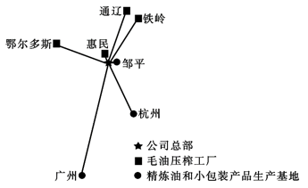
（1）简述惠民、铁岭、通辽、鄂尔多斯等地吸引该公司建设毛油压榨工厂的优势条件。
（2）分析该公司在杭州、广州建设精炼油和小包装产品生产基地的主要原因。
（3）推测并解释将毛油由铁岭运输到广州精炼油生产基地的合理交通方式，指出使用集装箱液袋运输相对于使用铁桶运输的优势。
【答案】（1）为玉米主产区，原料丰富；皆为欠发达中小城市，地价便宜，劳动力丰富且价格低。
（2）接近市场，辐射人口多，市场规模大，适合当地消费者需求；运输毛油与运输精炼油成本相近，由精炼油生产到小包装工艺衔接紧密，产品可快速投放市场，有利于保证产品的新鲜度。
（3）合理交通方式为陆海联运；因为长距离海运费用较低，节约运输成本。相比铁桶运输，使用集装箱液袋运输转运方便，只需单程运输，节约运输费用；液袋可充分利用集装箱的空间，装载量大(具有规模运输优势)。
【解析】
【分析】
考查工业区位因素，交通运输方式的特点及其合理选择。
【详解】（1）读材料 “玉米油是利用玉米胚芽生产的一种谷物油脂” 可知， 建设毛油压榨工厂应接近原料地，惠民、铁岭、通辽、鄂尔多斯等地吸引该公司的优势条件为玉米主产区，原料丰富；且这些城市皆为欠发达的中小城市，廉价劳动力丰富，且地价便宜，生产成本较低。
（2）建设精炼油和小包装产品生产基地需要接近市场，杭州、广州城市较大，经济辐射范围广，消费人口多，市场需求量大，小包装产品适合当地消费者需求；运输毛油与运输精炼油成本相近，可接近市场布局，同时该公司接近市场布局利于精炼油生产到小包装工艺的紧密衔接，缩短产品投放市场的时间，保证油品新鲜度，利于提高产品的品质。
（3）由辽宁铁岭到广州运输距离长，且广州是港口城市，长距离运输海运费用较低，海运可节约运输成本，故将毛油由辽宁铁岭运输到广州精炼油生产基地的合理交通方式为陆海联运。
集装箱液袋运输相对于使用铁桶运输的优势：集装箱液袋运输比铁桶运输转运方便，铁桶运输要将铁桶运回，而集装箱液袋运输只需单程运输，减少了运输费用；液袋体积具有可塑性，可充分填满集装箱空间，具有装载量大的模运输优势。
13.阅读图文材料，完成下列要求。
研究表明，金沙江流域金矿较多，多呈带状分布并与断裂的空间分布一致。金沙江因河中有大量沙金（河床沉积物中的金）而得名。下图示意金沙江云南段。
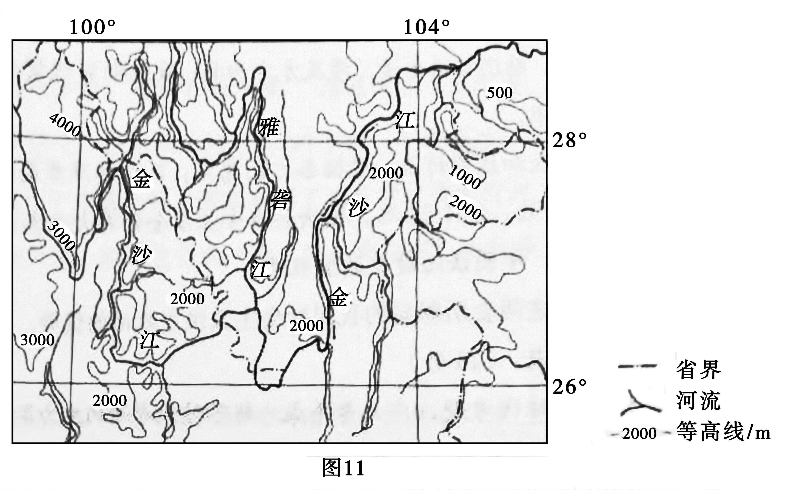
（1）从板块运动的角度解释图示区域断裂发育的原因。
（2）简述图示区域河流多沿断裂分布的原因。
（3）说明图示区域金矿石出露较多的原因。
（4）说明出露的金矿石转变成金沙江中沙金的地质作用过程。
【答案】（1）受印度洋板块向亚欧板块挤压的影响。图示区域处于从青藏高原（我国地势第一级阶梯）向云贵高原、四川盆地(第二级阶梯)的过渡地带，构造运动活跃。板块(地壳)运动的压力超过这里岩石的承受能力，断裂发育。
（2）断裂沿线岩石破碎，易受流水侵蚀，发育河流。
（3）金矿与断裂空间分布一致。图示区域山高谷深(地壳抬升，河流深切)，河谷出露的岩层较多，金矿石出露的概率增大；河流较多，金矿石出露的空间范围增大。
（4）金沙江及其支流两岸出露的金矿石，在外力作用下风化，或崩塌、破碎，随流水进入金沙江。金沙江比降大，水流急，搬运能力强，磨蚀矿石，使矿石进一步破碎。当河流流速减小时，河水挟带的金在河床不断沉积、富集，形成沙金。
【解析】
【分析】
考查运用板块构造理论解释地貌的成因，金沙江中沙金形成的地质作用过程。
【详解】（1）注意审题，空间关键词“图示区域”，读图可知，图示区域地处我国西南横断山区，区域断裂发育显著。根据板块构造说理论可知，断裂发育是由于板块运动的压力超过了岩石的承受能力，使岩层发生断裂；该地处于从第一级阶梯的青藏高原向第二级阶梯的云贵高原、四川盆地过渡地带，板块运动活跃，受印度洋板块向亚欧板块挤压的影响，造成板块运动的压力超过该地岩石的承受能力而导致断裂发育。
（2）由上题分析可知，图示区域断裂发育显著，断裂沿线岩石破碎，易受外力侵蚀，在流水侵蚀作用下发育成河流，故河流多沿断裂分布。
（3）读材料 “金沙江流域金矿较多，多呈带状分布并与断裂的空间分布一致”可知，断裂空间分布处金矿石出露较多，图示区域受地壳抬升，河流深切影响，形成山高谷深的地貌形态，河谷出露的岩层较多，多沿断裂分布，故金矿石出露几率较大；且图示地区山河相间，纵列分布，河流众多，使金矿石可出露的空间范围较大。
（4）由上题分析可知，河谷出露的岩层中金矿石出露几率较大。金沙江中沙金的形成地质作用过程，首先是河流两岸出露的金矿石，受外力作用岩石风化侵蚀破碎，矿石掉入到比降大的金沙江，随急流搬运，磨蚀矿石，使矿石进一步破碎；随后河流流速减小，搬运能力减弱，河水挟带的金将在河床不断沉积，逐渐累积而形成沙金。
14.[地理——选修3：旅游地理]
奥地利的哈尔斯塔特小镇以湖光山色、错落有致的特色建筑、古老的盐矿遗址等而闻名，被联合国教科文组织列入世界文化遗产名录。每年有数十万游客来到这个仅有千余居民的小镇观光。我国某企业选择国内自然景观相似的地点，按照哈尔斯塔特的原型，建造了一座翻版小镇。建成开放后一度成为当地热门旅游景点。
评价仿建国外著名旅游景点做法对当地旅游开发的影响。
【答案】降低开发设计难度，利用被仿景点的知名度吸引游客，并配套开发其他旅游项目，创造经济效益，提高投资回报率；风景能够复制，而历史和文化却不能够复制，翻版景点没有“灵魂”，难以实现长期效益；仿建景点耗资较大、引入外来文化等也会对当地旅游资源和原生文化的保护构成损害。
【解析】
【分析】
考查旅游资源的创造及其影响。
【详解】旅游资源具有可创造性，评价地理事物影响具有有利与不利两大方面，故仿建国外著名旅游景点的做法对当地旅游开发的影响主要表现如下：
有利影响：仿建国外著名旅游景点具有现成的样本，能够降低旅游资源开发设计的难度，可以直接利用被仿景点较高的知名度吸引游客，复制的旅游资源结合当地其他旅游项目发展旅游，可以带来良好的经济效益，短期会使投资会带来收益，并带动相关产业发展，促进区域经济发展。
不利影响：国外著名旅游景点能够复制，但其历史文化内涵却不能够复制，复制的景点缺少地方人文特色的“灵魂”，难以发挥该旅游资源的持续效益，且仿建景点资金投入较大，投资回报风险大，同时外来文化的引入会影响当地原生文化，给当地特色人文旅游资源的保护带来干扰。
【点睛】评价地理事物的影响具有有利与不利两大方面。
15.[地理——选修6：环境保护]
竹排江是南宁市主要的内河之一，由北向南贯穿市区，其上游河段叫那考河。20世纪90年代开始，沿河养殖业兴起，大量污水和垃圾进入那考河，那考河一度变成“纳污河”。从2015年起，当地政府按照海绵城市建设理念，实施了河道截污、河道生态、沿岸景观工程以及污水厂建设等，由“点源治理”转变为“适度集中、就地处理、就地回用”的流域综合治理。如今那考河沿岸成为水清岸绿的滨江公园。
简述采用“适度集中、就地处理、就地回用”模式治理那考河污染的意义。
【答案】节约治污成本；提高水的循环利用率；实现垃圾的无害化处理和资源化利用；有效减少污染物入河；降低污染物的影响范围和强度(对下游的影响)；改善全流域的环境和城市人居环境。
【解析】
【分析】
考查河流污染治理模式及其意义
【详解】读材料可知，当地政府按照海绵城市建设理念，采取“适度集中、就地处理”模式，实施河道截污与污水厂建设有效减少了污染物入河，降低了污染物对下游的影响范围和强度，同时节省了治污成本；“就地回用”提高了水资源的循环利用率，实现垃圾的无害化处理和资源化利用；流域综合治理中注重加强河道生态、沿岸景观工程建设，能有效改善全流域的环境，使滨江公园成为水清岸绿的城市宜居环境。

2020年普通高等学校招生全国统一考试（全国2卷）文综政治试题
注意事项：
1.答题前，考生务必将自己的姓名、准考证号写在答题卡和本试卷上，并认真核对答题卡条形码上的姓名、准考证号和科目。
2.回答选择题时，选出每小题答案后，用2B铅笔把答题卡上对应题目的答案标号框涂黑。如需改动，用橡皮擦干净后，再选涂其它答案标号框。回答非选择题时，将答案写在答题卡上。写在本试卷上无效。
3.本试卷共16页。如遇缺页、漏印、自己不清等情况，考试须及时报告监考老师。
4.考试结束后，将本试卷和答题卡一并交回。
一、选择题：本题共12小题，每小题4分，共48分。在每小题给出的四个选项中，只有一项是符合题目要求的。
1.一双限量版运动鞋，官网标价千余元，线上倒手几次价格就能翻到几万；有人甚至声称自己靠炒鞋月入十几万……一段时间以来，炒鞋不断升温，引发媒体关注，并纷纷提示风险。炒鞋行为存在风险的原因在于（ ）
①鞋已不具有使用价值，其交易不是商品交换
②鞋的价格远远高于鞋的价值，背离了价值规律
③借助网络交易平台炒鞋，货币难以充当流通媒介
④资本追逐不断推高价格，鞋的价值越来越难以实现
A. ①② B. ①③ C. ②④ D. ③④
【答案】C
【解析】
【详解】②：本题需要回答的是炒鞋行为存在风险的原因。一双千余元的限量版运动鞋，经炒作后能翻到几万。而根据价值规律，商品的价值量由生产商品的社会必要劳动时间决定，商品交换以价值量为基础实行等价交换，商品的价格围绕价值上下波动，鞋的价格远远高于价值，显然背离了价值规律，②正确。
④：炒鞋行为的背后是资本在追逐利益，因此，资本追逐不断推高价格，几次倒手身价翻了好几番，会最终导致鞋很难卖出去，其价值越来越难实现。鞋卖不出去，摔坏的就是鞋的持有者，因此会存在一定的风险，④正确。
①：炒鞋过程中的鞋依然是商品，是使用价值和价值的统一体，交易过程仍然是商品交换，①说法错误。
③：借助网络交易平台炒鞋，货币仍然执行的是流通手段的职能，依然充当商品交换的媒介，③说法错误。
故本题选C。
2.近年来，中国铁路上海局集团、南昌局集团、成都局集团等发布消息，对所属高铁列车执行票价调整：以公布票价为最高限价，分季节、分时段、分席别、分区段在限价内实行多档次票价，最大折扣幅度5．5折。对高铁车票实行差异化定价，意在（ ）
①增加高铁供给，提高市场占有率
②发挥价值规律作用，让市场供求决定价格
③运用价格机制，提高高铁运营效率
④形成合理比价，正确反映市场供求关系
A. ①② B. ①③ C. ②④ D. ③④
【答案】D
【解析】
【详解】③：以公布票价为最高限价，分季节、分时段、分席别、分区段在限价内实行多档次票价，这种差异化的定价既能反映供求关系，又能反映商品价值，也体现了宏观调控有形的手的独特作用，这有利于提高高铁的运营效率，③正确。
④：高铁车票的差别化定价是根据季节、时段、席别和区段，这能正确反映高铁的市场供求关系，形成合理比价，④正确。
①：对高铁车票实行差别化定价并不是为了增加高铁供给，而是为了刺激高铁需求，①说法错误。
②：供求影响价格，价值决定价格，②说法错误。
故本题选D。
3.2016～2019年某国工业企业的成本和利润率指标变化如图所示。
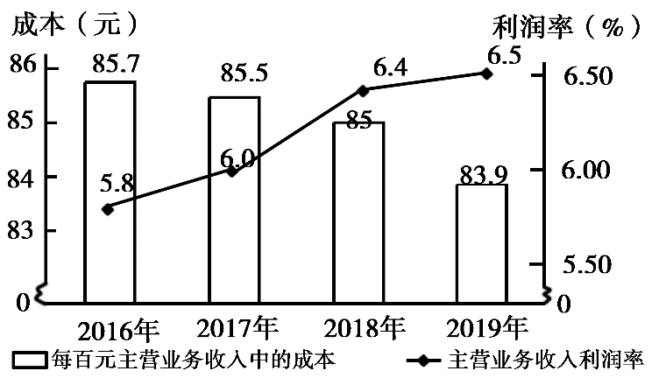
2016～2019年某国工业企业的成本和利润率指标变化
下列政策措施中，有利于保持图中指标变化趋势的是（ ）
①健全知识产权市场，加速科技成果转化
②允许企业将研发费用进行税前抵扣
③鼓励与引导企业承担更多的社会责任
④制定严格的废水、废渣、废气处理标准
A. ①② B. ①③ C. ②④ D. ③④
【答案】A
【解析】
【详解】①：依据材料信息可知，该国工业企业的成本逐年下降，利润率逐年升高。健全知识产权市场，加速科技成果转化，有利于推动企业创新发展，提高生产效率，从而降低成本，提高利润率，①正确切题。
②：允许企业将研发费用进行税前抵扣，有利于鼓励企业进行科技创新，降低企业在科研方面的制度性交易成本，从而实现降低成本，提高利润率，②正确切题。
③：鼓励与引导企业承担更多的社会责任，有利于树立良好的企业信誉和形象，但与降低成本和提高利润率之间没有直接关系，③不选。
④：制定严格废水、废渣、废气处理标准，有利于企业绿色发展，但可能提高企业的生产成本，④与题意不符。
故本题选A。
4.自2013年以来，我国已累计设立18个自由贸易试验区（简称自贸区），区内试行贸易和投资便利化制度，进一步放宽金融和制造业领域的市场准入，完善知识产权保护制度，自贸区成为制度创新的“高地”。设立自贸区的意义在于（ ）
①发挥自贸区在国民经济中的主导作用
②优化营商环境，发展更高层次的开放型经济
③探索完善新时代社会主义市场经济体制的新途径
④全面开放市场，强化竞争机制，培育中国经济新优势
A. ①② B. ①④ C. ②③ D. ③④
【答案】C
【解析】
【详解】②③：设立自贸区的意义在于探索完善新时代社会主义市场经济体制的新途径，优化营商环境，发展更高层次的开放型经济，②③符合题意。
①：国有经济在国民经济中发挥主导作用，①错误。
④：自贸区进一步放宽金融和制造业领域的市场准入，并不等于全面开放市场，④错误。
故本题选C。
5.某市根据中央有关文件精神，推进行政执法权限和力量向基层延伸和下沉，强化乡镇和街道的统一指挥和统筹协调职责，整合原有站所、分局执法力量和资源，组建统一的综合行政执法机构，依法相对集中行使行政处罚权，以乡镇和街道名义开展执法工作。这一改革旨在（ ）
①转变基层政府职能
②强化基层司法机关权威
③完善行政执法体制机制
④提高基层政府执法效能
A. ①② B. ①③ C. ②④ D. ③④
【答案】D
【解析】
【详解】③④：行政执法权限和力量向基层延伸和下沉，强化乡镇和街道职责，整合分散资源，组建统一机构，依法行使职权等等，有利于完善行政执法体制机制，提高乡镇和街道基层政府的执法效能，③④正确入选。
①：材料涉及的是强化基层政府的职责，并不涉及转变基层政府职能，①不符合题意。
②：本题涉及的主体是政府，而不是司法机关，②不符合题意。
故本题选D。
6.为打通精准扶贫“最后一公里”，数百万驻村干部、第一书记日夜奋战在脱贫攻坚主战场，他们和贫困群众想在一起、干在一起，拧成股绳、攒足一股劲，以行动兑现对人民的承诺。党员干部奋战脱贫攻坚主战场（ ）
①体现了中国共产党人为人民谋幸福的初心
②完善了打赢脱贫攻坚战实现共同富裕的行政体制
③旨在推进乡村治理体系的完善和治理能力现代化
④是坚持党的执政理念贯彻群众路线的内在要求
A. ①② B. ①④ C. ②③ D. ③④
【答案】B
【解析】
【详解】①④：党员干部奋战脱贫攻坚主战场，努力实现好、维护好、发展好最广大人民的根本利益，体现了中国共产党人为人民谋幸福的初心，也是坚持党的立党为公执政为民的执政理念、贯彻群众路线的内在要求，①④正确切题。
②：材料涉及的是党员干部奋战脱贫攻坚主战场，并不涉及完善行政体制，②不符合题意。
③：党员干部奋战脱贫攻坚主战场旨在为人民谋福祉，满足人民美好生活需要，而不是为了推动国家治理体系和治理能力现代化，故③排除。
故本题选B。
7.2019年8月7日，包括中国在内的46个国家和地区作为首批签约方签署了《联合国关于调解所产生的国际和解协议公约》。该公约旨在解决国际商事调解达成的和解协议的跨境执行问题，允许在国际商业纠纷中执行和解协议的方直接诉诸缔约一方的法院以获得司法救济。该公约的签订（ ）
①是健全国际商事争端解决机制的重要举措
②是对缔约方司法主权的进步限制和约束
③体现了联合国协调国际经济关系的重要作用
④表明多边主义成为各国处理利益冲突的公认原则
A. ①② B. ①③ C. ②④ D. ③④
【答案】B
【解析】
【详解】①③：该公约旨在解决国际商事调解达成和解协议的跨境执行问题，允许在国际商业纠纷中执行和解协议一方直接诉诸缔约一方的法院，以获得司法救济，这表明该公约的签订是健全国际商事争端解决机制的重要举措，也突出了联合国协调国际经济关系的重要作用，①③题意。
②：允许在国际商业纠纷中执行和解协议一方直接诉诸缔约一方的法院，以获得司法救济，是对执行和解协议一方的保护，也是对缔约一方司法主权的尊重，并不是对缔约方司法主权的进一步限制和约束，故②说法错误。
④：“多边主义成为各国处理利益冲突的公认准则”不符合国际社会事实，④排除。
故本题选B。
8.某居民委员会并把家风家训教育有作为道德建设的切入点，组织居民讲家训、晒家风、评家教，把尊老爱动、守望相助、勤俭持家等传统家庭美德融入居民生活、院落文化、社区治理、主题活动，受居民喜爱，取得良好的社会效果。这启示我们新时代公民道德建设应该（ ）
①全面传承和弘扬传统道德规范
②善于监管人们日益多样的文化生活
③广泛开展群众性道德实践活动
④既坚守中华文化立场又立足现实生活
A. ①② B. ①③ C. ②④ D. ③④
【答案】D
【解析】
【详解】①：传统道德既有精华也有糟粕，不能全面传承和弘扬，①错误。
②：材料强调的是开展多种形式的社会主义精神文明创建活动，以满足人民群众日益增长的精神文化需求，而不是监管人们日益多样的文化生活，故排除②。
③：加强思想道德建设，要加强和改进思想政治工作，深化群众性精神文明创建活动，形成社会风尚，引导人民群众积极投身于精神文明建设的伟大实践，③正确。
④：根据材料可知，新时代加强公民道德建设应该，要坚守中华文化立场，传承好优秀传统美德，又要立足当代中国现实，体现时代特点，故④正确。
故本题选D
9.《中共中央 国务院关于促进中医药传承创新发展的意见》指出：“中医药学是中华民族创造的伟大创迹，是中国古代科学的现宝，也是打开中华文明宝库的钥匙，为中华民族繁衍生息作出了巨大贡献，对世界文明进步产生了积极影响。”其中蕴含的文化道理是（ ）
①中华优秀传统文化既是民族的又是世界的
②中华优秀传统文化在发挥积极作用中传承发展
③中华文化发展的实质在于继承中华优秀传统文化
④中华优秀传统文化只有通过交流传播才具有价值义
A. ①② B. ①④ C. ②③ D. ③④
【答案】A
【解析】
【详解】①：中医药学是中华民族的伟大创造，是中国古代科学的瑰宝，也是打开中华文明宝库的钥匙，为中华民族繁衍生息做出了巨大贡献，对世界文明进步产生了积极影响，这体现了中华优秀传统文化是民族的又是世界的，①符合题意。
②：材料表明中医药学作为中华优秀传统文化无论对中华民族，还是对世界文明都作出并仍将持续作出重大的积极影响，也在发挥积极作用中传承、创新与发展，②符合题意。
③：文化发展的实质在于文化创新，因而，中华文化发展的实质在于中华文化的创新，而不是在于继承中华优秀传统文化，③说法错误。
④：“中华优秀传统文化只有通过文化交流传播才具有价值”说法过于绝对化，④说法错误。
故本题选A。
10.习近平指出：黄河流域生态保护和高质量发展，要尊重规律，摒弃征服水、征服自然的冲动思想。“禹之决渎也，因水以为师。”大禹之所以能成功治理水患，原因在于尊重规律。这说明（ ）
①认识规律就能达到改造世界的目的
②掌握和尊重规律才能避免主观盲动
③根据规律特点利用规律才能造福人类
④按规律办事就不能改变其发生作用的条件和形式
A. ①② B. ①④ C. ②③ D. ③④
【答案】C
【解析】
【详解】①：认识世界的目的是改造世界，但并不是认识世界就能改造世界，因而“认识规律就能达到改造世界的目的”说法错误，①错误。
②③：尊重规律，摒弃征服水、征服自然的冲动思想，禹之决渎，因水以为师，这说明掌握和尊重规律才能避免主观盲动，也说明根据规律特点利用规律才能造福人类，②③正确且符合题意。
④：人们可以在尊重、认识和把握规律的基础上，充分发挥人的主观能动性，根据规律发生作用的条件，利用规律改造客观世界，造福于人类，④错误。
故本题选C。
【点睛】1.在规律面前，人并不是无能为力的。人可以发挥主观能动性，认识和利用规律，根据规律发生作用的条件和形式利用规律，改造客观世界，造福于人类。
2.尊重规律和发挥主观能动性相结合原理。（1）发挥主观能动性，是认识和利用规律的必要条件（2）尊重规律，是正确发挥主观能动性的前提和基础。（3）方法论：必须把尊重规律和发挥主观能动性结合起来。片面强调任何一方面都是错误和有害的。（既要尊重规律，即尊重规律的客观性，按客观规律办事。又要充分发挥主观能动性，即充分利用有利条件，克服不利条件，创造新的条件，按规律办事，求真务实。）
11.下图是2020年联合国生物多样性大会（COP15）会标，会标的设计理念来源于中国的剪纸艺术和印章文化，反映人与自然和谐共生，与大会主题相呼应，具有鲜明的中国特色，深受好评。这表明（ ）

①优秀艺术作品总是要反映时代要求和实践需要
②主体的知识和审美观对艺术创作有深刻影响
③艺术作品表达的是创作主体的理想与情感，不具有客观内容
④审美标准具有客现性，艺术作品的价值不因时代变化而改变
A. ①② B. ①③ C. ②④ D. ③④
【答案】A
【解析】
【详解】①：联合国生物多样性大会会徽的设计理念来源于中国的剪纸艺术和印章文化，反映人与自然和谐共生，与大会主题相呼应，具有鲜明的中国特色，深受好评，体现了优秀艺术作品总是要反映时代要求和实践需要，①符合题意。
②：极富中国特色的联合国生物多样性大会会徽右下角的“中国昆明”印记，既表明了本次COP15办地，也展示了独具特色的中国印章文化；会标运用甲骨文作为设计背景，由山水林田草、花鸟虫鱼等文字组成，这些都体现了文艺创作主体的知识和审美观对艺术创作有深刻影响，②符合题意。
③：意识的形式是主观的，意识的内容是客观的，因此“艺术作品不具有客观内容”的说法是错误的，③错误。
④： “艺术作品的价值不因时代变化而改变”说法错误，因为价值是指一事物对主体的积极意义，即一事物所具有的能够满足主体需要的属性和功能，价值会发生变化，④排除。
故本题选A。
12.2020年是恩格斯诞辰200周年。作为马克思主义的创始人之一，恩格斯在谈到马克思主义产生时说：“同任何新的学说一样，它必须首先从已有的思想材料出发，虽然它的根子深深扎在经济的事实中。”上述论断蕴含的哲学道理是（ ）
①理论发展具有相对独立性
②理论只能反映当前经济事实人
③理论总是受到客观现实的制约
④来源于现实的理论就具有真理性
A. ①② B. ①③ C. ②④ D. ③④
【答案】B
【解析】
【详解】①：同任何新的学说一样，马克思主义必须首先从已有的思想材料出发，虽然它的根子深深扎在经济的事实中，这说明新的学说与经济现实并不完全同步，反映了理论发展具有相对独立性，①符合题意。
②：意识活动具有主动创造性，不仅能追溯事物的过去，复制事物的当前，还能预测事物的未来，因此“理论只能反映当前经济事实”说法错误，②排除。
③：实践决定认识，任何真理都是理论与实践具体历史的统一，因此同任何新的学说一样，马克思主义的根子深深扎在经济的事实中，这表明理论总是受到客观现实的制约，③符合题意。
④：来源于现实的理论有的是正确的有的是错误的，不一定都具有真理性，④排除。
故本题选B。
二、非选择题：共52分。
13.阅读材料，完成下列要求。
数据显示，受新冠肺炎疫情的冲击和影响，2020年一季度我国国内生产总值同比下降6.8%，但3月份主要经济指标降幅明显收窄。这表明我国复工复产成效逐步显现，经济复苏步伐正在加快。但是，随着海外疫情的扩散，我国经济发展的内外部环境依然严峻，面临的挑战前所未有。
2020年4月17日，中央政治局召开会议，统筹推进疫情防控和经济社会发展工作。会议强调加大“六稳”工作力度，坚定实施扩大内需战略，维护经济发展和社会稳定大局；明确提出保居民就业、保基本民生、保市场主体、保粮食能源安全、保产业链供应在稳定、保基层运转“六保”任务，并把保居民就业置于“六保”任务之首。
当前保居民就业对稳定经济发展具有重要作用。结合材料并运用经济知识，说明这一作用的传导过程。
【答案】就业是民生之本，保居民就业，居民能取得劳动收入；居民有了收入，能增强消费信心、稳定消费支出，推动生活消费品生产的复工复产；生活消费品生产的复工复产，能促进生产资料生产的复苏；生活消费品生产和生产资料生产的复苏，能促使产业链供应链畅通，进而稳定和扩大需求、促进经济发展。
【解析】
【分析】
本题考查就业与经济发展之间的关系，设问新颖“说明这一作用的传导过程”，考查学生的逻辑推理能力和思维的严谨性。解答本题，学生首先要注意“传导”的起点，即材料指向的第一步结果。其次，学生要注意推理过程的严谨性。此类题中的推理过程的论证是关键，切记跳跃性思维。
【详解】本题需要说明保就业对稳定经济发展的作用过程。保就业与民生息息相关，就业为民生之本，保就业有利于增加居民的收入。居民收入是影响消费水平的主要因素，居民有了收入，就能刺激消费，增强消费信心，增加消费支出。消费对生产有重要的反作用，刺激消费有利于带动企业复工复产，进而带来生产的逐步复苏，保证产品供给稳定，畅通产品供应链。生产决定消费，生产资料生产的复苏，有利于提振消费者消费信心，进而稳定和扩大需求、促进经济发展。
【点睛】促进就业的重要意义
①就业，可以使劳动者获得收入和生活来源，生产出社会所需要的物质财富和精神财富，促进社会生产的发展。
②关系到社会稳定，国家政权的巩固及构建社会主义和谐社会。
③使社会劳动力能够不断再生产。同时，有利于实现劳动者自身社会价值，丰富精神生活，从而促进人的全面发展。
④有利于缩小收入差距，实现共同富裕。
14.阅读材料，完成下列要求。
2020年5月召开的十三届全国人大三次会议和全国政协十三届三次会议是我国政治生活中的大事。两会审议、讨论《中华人民共和国民法典》草案，备受国内外关注。
参加会议的全国政协委员在各界别小组讨论民法典草案，委员们认为，民法典草案充分体现了人民至上的理念，贴近百姓生活，涉及方方面面，反映新时代需求，是维护公民各项权利的一部百科全书。
经过人大代表的认真审议和热烈讨论，根据各方面意见，民法典草案最终修改100余处，其中实质性修改40余处。5月28日，民法典在十三届全国人大三次会议表决通过，成为推进全面依法治国、中国法治建设的里程碑。
结合民法典的通过，阐述两会所彰显的我国社会主义民主政治的优势。
【答案】人民代表大会制度是我国的根本政治制度，中国共产党领导的多党合作和政治协商制度是我国的一项基本政治制度。一年一度的全国两会是符合我国国情的社会主义民主政治的实现形式。人大代表参加行使国家权力，人大会议按照民主集中制原则，审议通过民法典，保障人民当家作主。在民法典草案讨论中，政协委员共商国是，反映社情民意，建言资政，彰显协商民主独特优势。
【解析】
【分析】
本题依据民法典的通过这一政治生活的大事，考查两会所彰显的我国社会主义民主政治的优势。考查学生获取和解读信息、调动和运用知识、描述和阐释事物的能力、论证和探究问题的能力。本题属于体现类的主观题，设问常规，重点考查学生关于两会以及社会主义民主政治的相关知识。
【详解】本题要求学生结合民法典的通过，阐述两会所彰显的我国社会主义民主政治的优势，属于体现类主观题，知识范围为《政治生活》。首先，要明确两会是指中国人民政治协商会议和全国人民代表大会，发展社会主义民主政治要坚持党的领导、人民当家作主和依法治国的有机统一，也要坚持中国特色社会主义制度。进而结合两会在民法典通过这一过程中所扮演的角色。全国政协委员认真讨论，这说明人民政协履行政治协商、民主监督和参政议政的职能，彰显了中国共产党领导的多党合作和政治协商这一基本政治制度的优势。人大代表参与审议和讨论，认真行使审议权和表决权，全国人大科学立法、民主立法，行使立法权通过民法典，坚持了民主集中制的原则，彰显了我国人民代表大会制度这一根本政治制度的独特优势。
【点睛】中国特色社会主义政治制度
（1）人民民主专政是我国的国体，也是我国社会主义制度中最根本的制度。
（2）根本政治制度：人民代表大会制度。
（3）基本政治制度有：中国共产党领导的多党合作和协商制度，民族区域自治制度和基层群众自治制度。
（4）坚持人民当家作主、党的领导和依法治国三者有机统一。
（5）中国特色社会主义是由三位一体组成的：中国特色社会主义道路、中国特色社会主义理论体系、中国特色社会主义政治制度，其中中国特色社会主义政治制度是根本保障，中国特色社会主义理论体系是行动指南，中国特色社会主义道路是实现途径。
15.阅读材料，完成下列要求。
脱贫攻坚是历史给出的时代考题，广大青年成为解答时代考题的生力军。
乡村网红青年小甘搭乘“短视频+电商”的快车，开辟山区农产品销售新渠道，2018年，其团队共推介销售你农副产品400多万公斤，产值超过2300万元，实现了和大山里的乡亲们“一起走上致富路”的理想。
青年教师胡博士，“一门心思帮助村民脱贫”，运用大数据，精准解决农村贫困户就业和培训难题。他与当地的就业部门合作，打造智能就业平台，实现劳动力与岗位智能化匹配，3年推荐就业岗位超12万次；开发培训人员智能化管理体系，有针对性地为贫困户提供订单式岗位培训。
青年学子小锋休学创业，投身高效晶硅太阳能材料的批量制造，致力于光伏扶贫。他使用公司自产太阳能电池板，帮助居民在自家屋顶建光伏电站，将太阳能资源转化为电能，居民从售电款中获得分红，目前已有陕西、河北、广西等地千户居民成功脱贫。
立志“帮老百姓脱贫”的海归青年小静辞掉北京的工作，返回“中国山楂之乡”创业。她组建山楂研发团队，用科技提升山楂的附加值，促进山楂产业转型升级；通过吸纳1400余户贫困户入股、建立扶贫工厂、带动就业等，帮助当地农民增收。
在脱贫攻坚的主战场，一代青年正用青春演绎着一个个精彩的扶贫故事，涓涓细流正汇聚成乡村振兴的时代洪流。
（1）运用创新意识的知识，说明四位青年为什么能够在脱贫攻坚的主战场作出贡献。
（2）运用文化生活知识，说明上述扶贫故事给新时代青年担当使命的启示。
（3）就“青年学生如何助力乡村振兴”提出两条思路。
【答案】（1）创新意识要求人们关注变化发展着的实际，注意研究新情况，善于提出新问题，敢于寻找新思路，开拓新境界。关注脱贫攻坚的社会需要，坚持创新引领发展；开拓农产品产销新模式，运用新技术开发闲置资源，科技创新促进产业转型升级，打造智能就业与培训平台，为脱贫攻坚作出贡献。
（2）理想指引人生，奋斗成就事业。新时代青年要志存高远，确立为国家富强、民族复兴、人民幸福而奋斗的伟大理想；要解放思想、开拓创新，勇做时代的弄潮儿；要脚踏实地、锤炼本领，为推动经济社会发展贡献智慧和力量。
（3）开展调查研究，为有关部门乡村振兴决策提供咨询报告。组建宣讲团队，向广大农民宣传乡村振兴战略和政策。发挥知识和技术优势，为乡村经济发展提供智力支持。
【解析】
【分析】
本题为开放性试题，综合考查文化生活、生活与哲学相关知识，前两问考查考生运用所学知识解答实际问题的能力，第三问需要考生打开思路，鼓励创新思维。
【详解】（1）解答本题首先需要考生明确答题的哲学原理及方法论，根据所学知识，创新意识要求人们关注变化发展着的实际，注意研究新情况，善于提出新问题，敢于寻找新思路，开拓新境界。然后根据材料的表述，分别阐述四位青年的做法是如何运用创新意识为脱贫攻坚做出贡献即可。材料中，小甘搭乘“短视频+电商”的快车，开辟山区农产品销售新渠道，故可以从密切关注变化发展着的实际，开拓农产品产销新模式的角度进行分析即可；材料中，青年教师胡博士，运用大数据精准解决农村贫困户就业和培训难题，故可以从寻找新思路，打造智能就业与培训平台的角度进行分析即可；材料中，青年学子小锋投身高效晶硅太阳能材料的批量制造，致力于光伏扶贫，故可以从研究新情况、提出新问题，坚持创新引领发展的角度进行分析；材料中，青年小静组建山楂研发团队，用科技提升山楂的附加值，帮助当地农民增收，故可以从运用科技创新促进产业转型升级的角度进行分析。
（2）本题属于启示类主观分析试题。回答这种设问的题目时，应从材料、设问的关键词和材料呈现的措施中去归纳。材料中，小甘开辟山区农产品销售新渠道；胡博士精准解决农村贫困户就业和培训难题；小锋致力于光伏扶贫；小静组建研发团队，用科技提升山楂的附加值，助力农民增收；考生可以从两个方面进行分析，一方面，要说明青年人应该志存高远，树立为国家富强、民族复兴、人民幸福而奋斗的伟大理想；另一方面，要说明青年人为此需要脚踏实地，苦练本领，自觉投身于社会实践即可。
（3）此题属于开放性试题，这类试题的答案不是唯一的，允许考生发表不同的看法，鼓励创造性思维。试题在考查考生表达能力的同时，考查考生创新意识和创新能力。例如，开展调查研究，为有关部门乡村振兴决策提供咨询报告。组建宣讲团队，向广大农民宣传乡村振兴战略和政策；发挥知识和技术优势，为乡村经济发展提供智力支持等。
【点睛】非选择题书写答案要点：
1、层次分明，要点序号化——反对不分段落层次的“一块板”
2、表述准确，语言学科化——反对使用文学化、生活化语言
3、逻辑严密，表述简洁化——反对语句冗长、画蛇添足
4、字迹工整，卷面美观化——反对字迹潦草、错字连篇

